**Christophe Fessard**

**Contrôle de version avec git et github**

**Pointeur HEAD**

Dossier .git : est responsable de tracer toutes les modifications du projet.

Pointeur HEAD = pointe sur la branche courante, est un fichier du répertoire .git

=> id haché qui identifie le commit actuel.

Changeons de branche :

 

Revenons dans la branche principale.



=> Modifier le fichier test.txt

Mettre à jour les commit =>



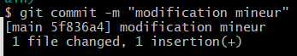 

Chaque fois qu'une modification est apportée à un commit, l'identifiant unique haché est mis à jour et devient le dernier commit pour ce répertoire de travail.